【オンライン併催】
「人材を定着させる！
働き方改革とパワハラ防止法の対応」
厚生労働省が公表した調査によると、「新入社員（新卒）の３年以内離職率」は従業員規模が小さい企業ほど高くなる傾向があり、1,000人以上の従業員がいる企業の離職率(大卒)24.7％に対し、従業員５人未満の企業では56.3％と倍以上の開きがありました。
職員が離職する理由は様々ですが、やっとの思いで採用した人材が簡単に他社に移ってしまうことは、中小企業にとって大きな悩みです。
本セミナーでは、「働き方改革による待遇改善」「パワハラ対策」「休暇に関する法令の改正を遵守する」など、優秀な人材の流出の原因となる問題を減らし、離職を防ぐためにできることを、経験豊富な社会保険労務士を講師にお迎えし、実例を交えながらご講義いただきます。

◆開催日時 令和４年３月９日（水）１４：００～１６：００
◆開催場所 パレスへいあん ６階 ソレイユホール
仙台市青葉区本町1-2-2 ＴＥＬ 022-265-5111
◆講 師 黒川経営労務事務所 社会保険労務士 黒川 一郎 氏
◆参加料 無料
◆定 員 会場参加 ３０名 ※申込先着順(定員を超えた場合はご連絡致します)
オンライン参加 定員なし(YouTubeを使用・資料はメールにて配布)
◆申込方法 裏面参加申込書に必要事項をご記入のうえ、本会まで
ファックス（022-222-5557）して下さい。
◆申込締切 令和４年３月４日（金）
◆留意事項 会場は三密を避けたレイアウトにしておりますが、受講者の皆様におかれましては、新型コロナウイルス感染症の感染防止のため、マスクの着用及び当日受付での検温にご協力をお願いいたします。

＜お問合せ＞ 宮城県中小企業団体中央会 連携推進課 高野・金子
TEL：022-222-5560 FAX：022-222-5557

ＦＡＸ：０２２－２２２－５５５７
宮城県中小企業団体中央会 連携推進課 行
令和４年 月 日

３/９ 「人材を定着させる！働き方改革とパワハラ防止法の対応」
参加申込書

◆所属組合名

◆企業名

（ご担当者名： TEL： ）
◆E-mail（YouTube参加希望者のみ）後日、リンク及びセミナー資料をお送りします。

参加者名 | 部署・役職 | 参加方法  (いずれかに〇)
 |  | 会場 ・ YouTube
 |  | 会場 ・ YouTube
 |  | 会場 ・ YouTube

＜会場：パレスへいあん６階ソレイユホール（仙台市青葉区本町１－２－２）
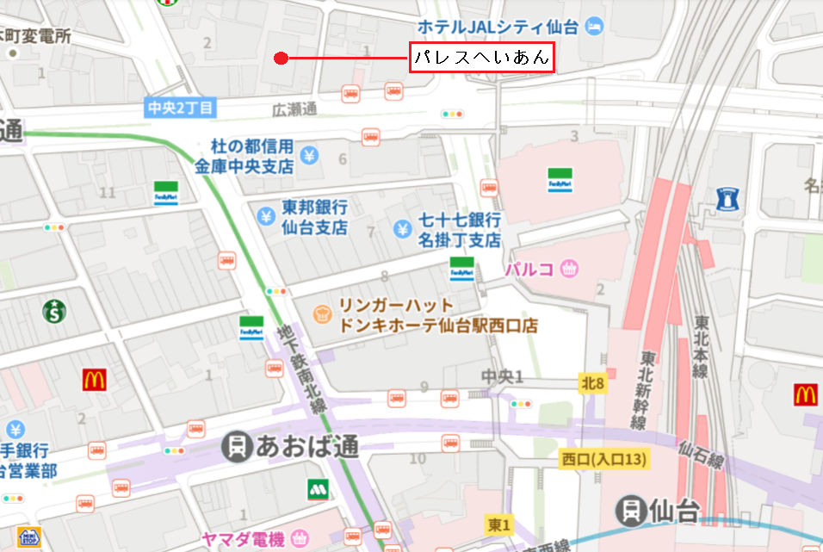

※セミナー当日は本申込書のコピーをご持参ください。（受付にて回収致します。）
※当日はマスクの着用、受付での検温にご協力をお願いいたします。
※ご記入いただいた情報は適切に管理し、本セミナー運営のみに利用いたします。

